Premier champion absolu de natation de l'histoire de l'URSS/Russie

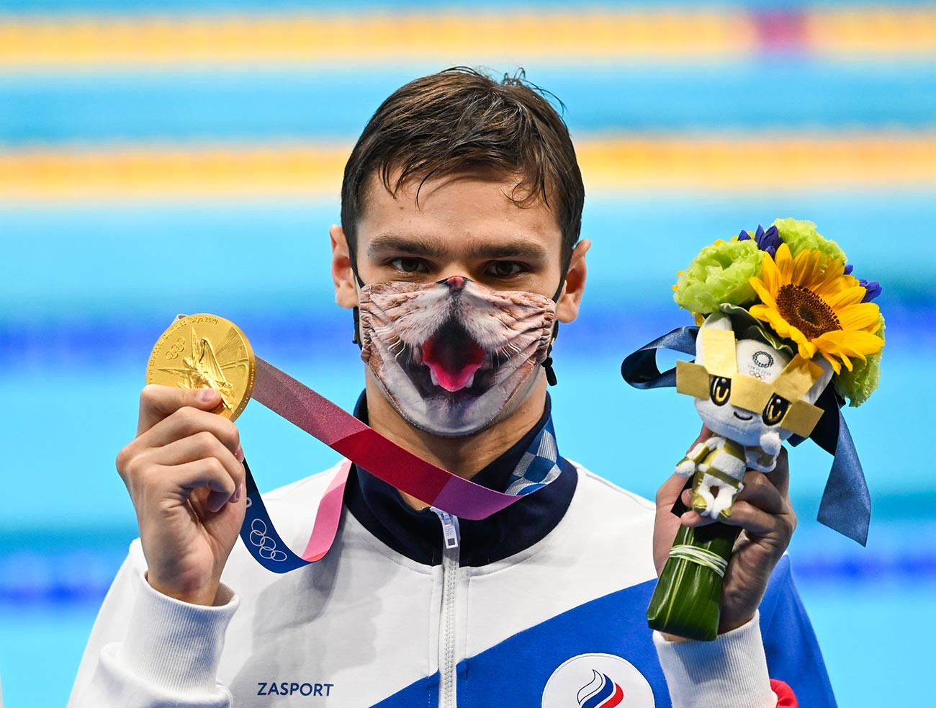

Mustafa Yalcin/Anadolu Agency/Getty Images

Evgeny Rylov, 24 ans, originaire de la région d'[Orenbourg](https://fr.rbth.com/lifestyle/79842-vie-regions-frontalieres-russie), a remporté deux médailles à la fois – dans les épreuves de vitesse de 100m et 200m. Il s'agit de la première médaille d'or olympique dans ce sport depuis 25 ans dans l'histoire de la Russie. Rylov a en outre établi un record olympique, nageant le 200m en 1.53.27 minute. Les commentateurs russes ont applaudi à tout rompre Evgeny, mais l'athlète lui-même n’a pas été satisfait de sa victoire.

*« J'ai raté les 50 derniers mètres, j'étais fatigué. [...] J'ai eu un moment critique aux 25 derniers mètres quand j'ai réalisé que j'étais paralysé, j’ai eu de telles crampes aux jambes que je peux encore à peine tenir debout »*, a-t-il confié.

Sans explications, les organisateurs lui ont par ailleurs interdit de participer à la cérémonie de remise des médailles en portant son masque amusant de petit chat, qu'il avait pourtant porté lors de la compétition.

*« J'ai envie de pleurer. Ils ne m’ont pas laissé porter mon masque de chaton »*, s'est plaint le champion olympique.

|  |  |
| --- | --- |
| **Biographie** | |
| **Naissance** | [23](https://fr.wikipedia.org/wiki/23_septembre)[septembre](https://fr.wikipedia.org/wiki/Septembre_1996)[1996](https://fr.wikipedia.org/wiki/1996)[Voir et modifier les données sur Wikidata](https://www.wikidata.org/wiki/Q20986447?uselang=fr#P569) (27 ans) [Novotroïtsk](https://fr.wikipedia.org/wiki/Novotro%C3%AFtsk)[Voir et modifier les données sur Wikidata](https://www.wikidata.org/wiki/Q20986447?uselang=fr#P19) |
| **Nationalité** | [russe](https://fr.wikipedia.org/wiki/Russie)[Voir et modifier les données sur Wikidata](https://www.wikidata.org/wiki/Q20986447?uselang=fr#P27) |
| **Activité** | [Nageur](https://fr.wikipedia.org/wiki/Natation)[Voir et modifier les données sur Wikidata](https://www.wikidata.org/wiki/Q20986447?uselang=fr#P106) |
| **Père** | Mikhail Rylov ([**d**](https://www.wikidata.org/wiki/Q65145822)) |

* [**Jeux olympiques de 2016**](https://fr.wikipedia.org/wiki/Natation_aux_Jeux_olympiques_d%27%C3%A9t%C3%A9_de_2016) à [Rio de Janeiro](https://fr.wikipedia.org/wiki/Rio_de_Janeiro) ([Brésil](https://fr.wikipedia.org/wiki/Br%C3%A9sil)) :
  + Médaille de bronze, Jeux olympiques Médaille de bronze sur 200 m dos.
* [**Jeux olympiques de 2020**](https://fr.wikipedia.org/wiki/Natation_aux_Jeux_olympiques_d%27%C3%A9t%C3%A9_de_2020) à [Tokyo](https://fr.wikipedia.org/wiki/Tokyo) ([Japon](https://fr.wikipedia.org/wiki/Japon)) :
  + Médaille d'or, Jeux olympiques Médaille d'or sur 100 m dos.
  + Médaille d'or, Jeux olympiques Médaille d’or sur 200 m dos.
  + Médaille d'argent, Jeux olympiques Médaille d'argent du relais 4 × 200 m nage lib

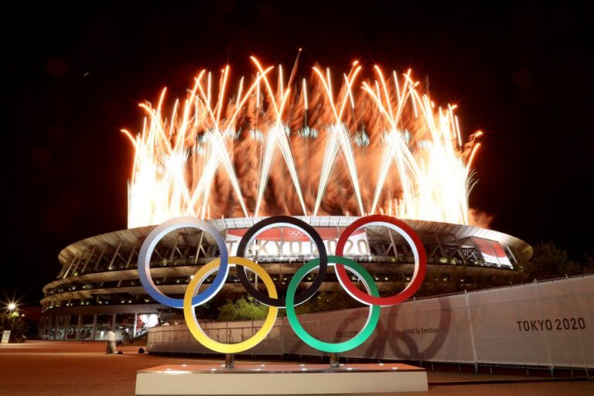

Elyo, classe de cm1